TP NuSMV

Par Quentin Rossettini et Mathieu Seris

# Exercice 3.

Dans le dossier Exercice 3.

## Question 3.1

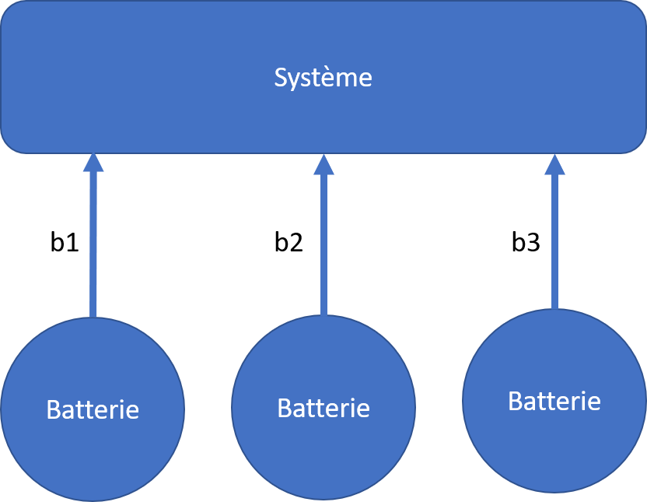

## Question 3.2

- Propriété "pas de court-circuit" : ­­

- Propriété "continuité de l'alimentation" :

- Propriété "Changement de batterie d'un état à l'état suivant" :

Question 3.3 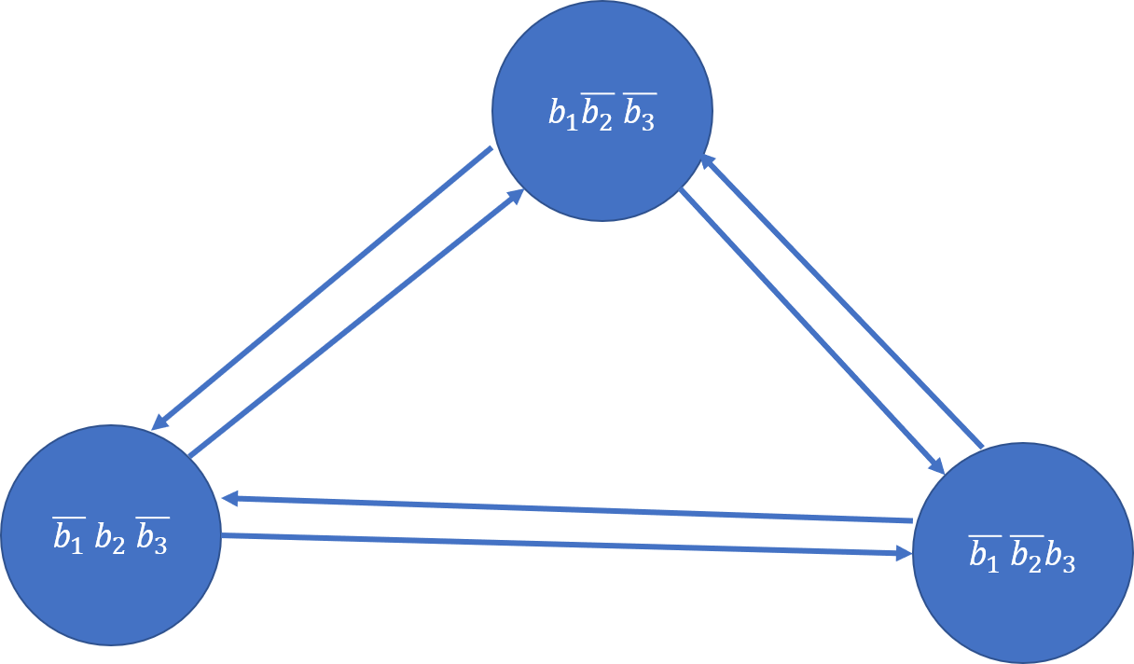

# Exercice 4.

Dans le dossier Exercice 4.

• Il y a toujours p. 🡪Exercice 4.1.smv

• Il y a p une infinité de fois. 🡪Exercice 4.2.smv

• Il n’y a jamais p et q simultanément. 🡪 Exercice 4.3.smv

• Après chaque occurrence de p il y a au moins une occurrence de q. 🡪 Exercice 4.4.smv

• S’il y a une infinité de p1 et une infinité de p2 alors toute occurrence de q1 est suivie d’une occurrence de q2. 🡪 Exercice 4.5.smv

• Avant chaque occurrence de p il y a au moins une occurrence de q. 🡪 Exercice 4.6.smv

• Entre chaque paire d’occurrence de p il y a au moins une occurrence de q. 🡪 Exercice 4.7.smv

# Exercice 5

Dans le dossier Exercice 5.

# Exercice 6

Dans le dossier Exercice 6.

# Exercice 7

Dans le dossier Exercice 7.

## Question 7.1

Les N processus commencent avec chacun une valeur de drapeau quelconque entre 0 et K. Puis à chaque transition, un processus met son drapeau à jour, selon les règles énoncées : si c’est le processus 0, alors il peut incrémenter modulo K son drapeau si le processus N-1 a un drapeau différent du sien. Si c’est un autre processus, alors il peut prendre la valeur de drapeau de son voisin de droite si cette valeur est différente de la valeur actuelle de son drapeau.

Mathématiquement, on note l’état où les processus 0 à N-1 ont respectivement les valeurs entre 0 et K-1. Les successeurs possibles de cet état sont :

* Si , alors l’état est un successeur possible
* Pour tous les ­­ tels que , alors est un successeur possible

On remarque qu’il y a toujours au moins un successeur possible. En effet, d’après la deuxième règle, pour qu’il n’y ait aucun successeur possible, il faudrait que . Mais alors dans ce cas, la première règle indique que l’état est un successeur possible.

Par exemple, pour , voici deux marches possibles du système avec l’état initial  :

On entrevoit ici le caractère auto-stabilisateur de l’algorithme puisqu’ils arrivent tous deux sur la même séquence au bout d’un certain nombre d’étapes.

## Question 7.2

Voici quelques propriétés attendues du système :

* Le processus 1 prendra la valeur 0 infiniment souvent 🡪 GF(p1=0). Aussi vrai pour tous les autres processus et tous les entiers inférieurs strictement à K.
* Au bout d’un certain temps, le processus 0 prendra la valeur 0 et la gardera jusqu’à ce que tous les autres processus aient aussi la valeur 0 🡪 F((p0=0)U(p1=p2=…=pN-1)). Vrai avec toutes les autres valeurs que 0.
* Au bout d’un certain moment, on aura toujours, pour tous , 🡪 AFG(p0 = p1 v p0 = p1 + 1 mod K) (exemple avec i = 1).

## Question 7.3

Exemple avec N = 3 et K = 4. Les propriétés ci-dessus sont bien vérifiées. L’explosion combinatoire fait que le nombre de variables d’état est très grand.

# Exercice 8

Dans le dossier Exercice 8.

# Exercice 9

Dans le dossier Exercice 9.

## Question 9.1

Approche naïve : On peut modéliser le rubik’s cube en utilisant 24 variables, ce qui correspond au nombre de petits carrés (4 sur chacune des 6 faces). Les couleurs sont modélisées par des entiers entre 0 et 5 inclus. Les transitions sont les actions possibles sur le rubik’s cube, c’est-à-dire le fait de pivoter une face. Afin de restreindre le nombre de transitions possibles, on n’autorisera le pivot que dans un sens. On ne perd pas de généralité car par exemple, le fait de tourner une face dans le sens antihoraire revient à tourner trois fois de suite cette même face dans le sens horaire. Cela donne 6 mouvements possibles, car il y a 6 faces. Afin d’obtenir une résolution du rubik’s cube, on demandera à NuSMV de vérifier la propriété qui dit que tous les carrés d’une même face doivent être différents. Cette propriété doit être fausse, et le contre-exemple fourni indique comment résoudre le problème.

Approche optimisée : L’approche précédente prend beaucoup trop de temps de calcul, car il y a trop d’états (car les symétries ne sont pas exploitées). Une approche plus optimisée est de modéliser le problème par les sommets et non les petits carrés. En effet, chaque sommet a un triplet de couleurs qui lui est propre, et dans toutes les solutions, modulo les symétries, les chaque sommet est toujours à la même place. On a donc 8 variables correspondant aux 8 sommets. Les transitions sont les mêmes que précédemment. La propriété de logique temporelle exprime le fait que chaque sommet est à sa place.

Afin de coordonner les mouvements, on ajoute une variable move, qui permet de ne pas tout mélanger. Cette variable prend les valeurs de 1 à 6 inclus. 1 signifie qu’on tourne la partie gauche du rubik’s cube vers le haut, 2 signifie qu’on tourne la partie haute vers la droite, 3 signifie qu’on tourne la partie avant dans le sens horaire, 4 signifie qu’on tourne la partie gauche vers le haut, 5 signifie qu’on tourne la partie basse vers la droite et 6 la partie arrière dans le sens horaire.

## Question 9.2

La version optimisée donne une solution dans un temps raisonnable. Dans la section ASSIGN, on peut donner la configuration initiale du rubik’s cube. L’une d’entre elles est donnée par défaut, mais on peut modifier pour tester plusieurs configurations.